**ŽILINSKÁ UNIVERZITA V ŽILINE**

FAKULTA RIADENIA A INFORMATIKY

**Semestrálna práca S1**

Diskrétna simulácia

**ŽILINA 2023 FILIP SUDORA**

# Implementácia

## UML diagram tried

Obrázok, na ktorom je text

Automaticky generovaný popis

* Main – vstupná trieda do aplikácie
* Sim_Core – všeobecné simulačné jadro
* Monte_Carlo – konkrétna realizácia metódy Monte Carlo
* GUI – grafické rozhranie aplikácie
* EmpiricGenerator – generátor diskrétneho empirického rozdelenia pravdepodobnosti

## Simulačné jadro

Obrázok, na ktorom je text

Automaticky generovaný popis

* Sim_Core(Random) – (konštruktor) nastaví premennej seedGenerator generátor zadaný v parametri
* setRunning(boolean) – umožňuje predčasne ukončiť simuláciu tak, že sa zadá do parametra hodnota „TRUE“, ktorá sa následne nastaví atribútu *isRunning*
* afterSimulation() – metóda sa zavolá po vykonaní požadovaného počtu replikácií (napr. vyhodnotenie výsledkov)
* afterReplication(int) – metóda, ktorá sa vykoná po každej replikácií. Ako parameter sa zadá aktuálny počet už vykonaných replikácií (napr. pridanie bodu do grafu)
* simulate(int) – vykoná simuláciu so zadaným počtom replikácií
* oneReplication() – zapisuje sa do nej kód pre vykonanie jednej replikácie simulačného experimentu
* beforeSimulation() – metóda vykonaná pred každou simuláciou (napr. deklarácia generátrov)
* beforeReplication() – vykoná v nej zapísaný kód pred každou replikáciou

## Diskrétny empirický generátor

Obrázok, na ktorom je text

Automaticky generovaný popis

* EmpiricGenerator(Random, double[][]) – (konštruktor) vytvorí pre každý interval (zadaný v atribúte empiricDist) diskrétneho empirického rozdelenia pravdepodobnosti generátor hodnôt
* getSample() – vráti pseudonáhodnú hodnotu z diskrétneho empirického generátora a to tak, že sa vygeneruje hodnota z intervalu <0.0; 1.0), ktorá určuje, ktorá trieda sa vyberie. Po vybratí triedy sa vygeneruje celočíselná pseudonáhodná hodnota z daného rozsahu (vzorcom **(max – min + 1) + min**) pomocou nainicializovaného generátora v konštruktore.

# Výsledky simulácie

Pri počet replikácií 500 000 000 sme zistili, že skupina idúca trasu B po prídení na miesto M čaká priemerne na skupinu idúcu trasu A približne 16 minút a 13 sekúnd (16,223014718 minút). Zároveň sme zistili, že pravdepodobnosť príchodu na miesto stretnutia M do 13:00 pre skupinu idúcu trasu B, ak začali o 7:40 je približne 54,77%.

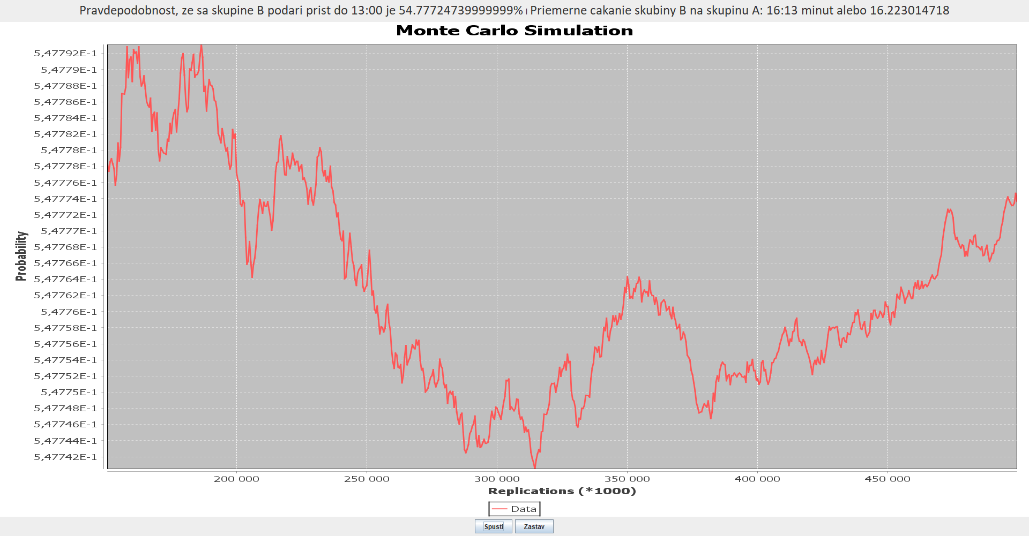

# Záver

V rámci semestrálnej práce sme úspešne použili simuláciu Monte Carlo na riešenie dvoch zadaných problémov.